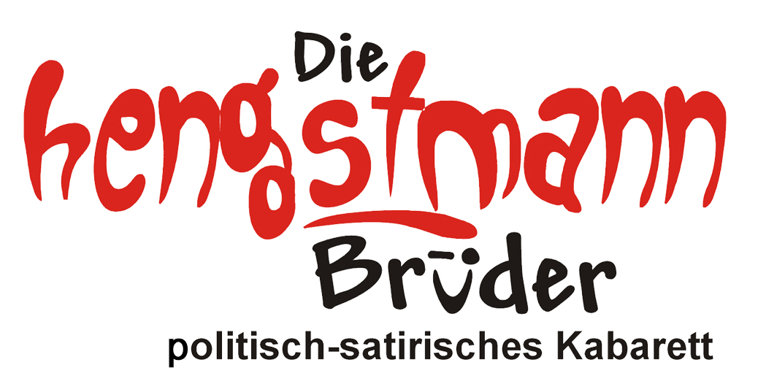
Kabarett „Die Hengstmann Brüder“
Sebastian und Tobias Hengstmann
Schönbecker Straße 82 – 84 Haus D1
39104 Magdeburg

Pressemitteilung Neues Programm der HengstmannBrüder
„Wirklich Brüder…“ das Beste aus fünf Jahren HengstmannBrüder
Sie sind es wirklich – wirklich Brüder. Und das seit fast 27 Jahren. Fünf Jahre davon spielen die wirklichen Brüder Sebastian und Tobias Hengstmann gemeinsam professionelles Kabarett und haben seit 2003 fünf Programme mit eigenen Texten und großer musikalischer Vielfalt auf die Beine beziehungsweise auf die Bühne gestellt. Als eine fast logische Konsequenz bringen die beiden jetzt ein “Best of“ auf die Bühne. Unter dem Nahe liegenden Titel „Wirklich Brüder“ haben sie ein Reprisenprogramm zusammengestellt, das in einem Zeitraffer ihre bisherige künstlerische Tätigkeit widerspiegelt. In diesem Programm sind die schönsten Szenen aus den fünf Programmen von „Bruder schafft“ bis hin zum aktuellen Programm „Geht nicht, gibt’s“ zu erleben. Natürlich haben diese Texte keine langen Bärte und sind auf den neuesten politisch-satirischen Stand gebracht. Die Regie hat, wie bei allen bisherigen Programmen, Kabarettistenvater Frank Hengstmann.

Im neuen Programm werden eineinhalb Stunden querbeet und doch dramaturgisch geordnet Themen von der Gesundheitsreform über Sozialstaat und Bildungspolitik bis hin zum Rauchverbot und der demografischen Entwicklung mehr als nur angepiekt. Außerdem beleben die Brüder Ausschnitte ihrer eigenen Textbeiträge aus dem Sommer-Open-Air-Spektakel „Wenn die Väter mit den Söhnen Teil 1 und Teil 2", die 2006 und 2007 ein absoluter Straßenfeger in Magdeburg waren. Auch dieses Reprisenprogramm wird nicht nur musikalisch verpackt, sondern nach Hengstmannbrudermanier gehören die klangvollen Beiträge, wie in jedem der Programme der beiden, zu den Highlights. Denn beide sind nicht nur komödiantisch begabt und können pointierte Kabaretttexte schreiben. Sie haben außerdem ein hohes musikalisches Talent. Die wirklichen Brüder beherrschen die unterschiedlichsten Instrumente vom Klavier über Gitarre bis hin zu den Schlaginstrumenten. Die Songs stammen im Übrigen genauso, wie die Texte dieses Programms, aus der eigenen Feder.

Die HengstmannBrüder kommen aus einer Magdeburger Kabarettdynastie. Großvater Erich Hengstmann ist der Begründer des Kinderkabaretts der DDR. Vater Frank Hengstmann steht seit seinem fünften Lebensjahr auf der Kabarettbühne und gehört zum kabarettistischen Urgestein der Stadt Magdeburg. „Entdeckt“ für die kabarettistische Profibühne wurden der 29-jährige Sebastian und sein 26-jähriger Bruder Tobias, während der Silberhochzeit ihrer Eltern im Jahre 2003, durch Kabarettvollprofi Hans-Günther Pölitz. Er gab ihnen auch fünf Jahre lang die Möglichkeit als Gäste in seinem Kabaretthaus „Magdeburger Zwickmühle“ ihre erfolgreichen Programme zu spielen.

Bereits für das erste Programm „Bruder schafft“ erhielten sie 2004 den „Förderpreis des Jugendkulturpreises Sachsen-Anhalt“. 2005 erspielten sie sich den höchsten Kleinkunstpreis der neuen Bundesländer, den „Cabinetpreis“. Derzeit sind die „HengstmannBrüder“ für den „Reinheimer Satirelöwen“ nominiert.

